苏教版一年级数学下册期中质量检测必刷卷
【学霸夺分密卷十】 全优提能卷

班级 姓名 学号 分数
（时间：120分钟 满分：100分）
题号 | 一 | 二 | 三 | 四 | 五 | 六 | 总分
得分

一、填空题（共8题；共16分）
1．一个两位数的个位上的数字是5，比十位上的数字小3，这个数是（______）。一个两位数的个位上的数字是5，十位上的数字比个位上的数字小3，这个数是（______）。
2．36比20多（______），8比58少（______），94比4多（______），2比23少（______）。最小的三位数比最大的两位数大（______）；最大的一位数比最小的两位数小（______）。
3．三角形比正方形多14个，也就是（_____）比（_____）（____）14个，也可以说三角形的个数和正方形的个数相差（____）个。
4．在得数小于40的算式后面画“”，在得数大于40的算式后面画“”。 在得数等于40的算式后面画“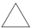”
34＋10（______） 25＋20（______） 78－40 （______）
57－20（______） 54－14（______） 20＋17（______）
5．按从小到大的顺序排，我在69的后面，在71的前面，我是（______）。
6．在算式78-20=58中，减数是（__________），被减数是（__________），58是（__________）．
7．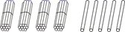 读作（___________）
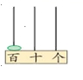 （______）个十，写作（_______）
8．按规律写数。
（1）27、28、29、（______）、（______）、（______）、（______）
（2）10、20、30、（______）、（______）、（______）、（______）
（3）11、22、33、（______）、（______）、（______）、（______）
（4）42、40、38、（______）、（______）、（______）、（______）

二、选择题（共8题；共16分）
9． 15、25、（ ）、（ ）、（ ）。按顺序填数，括号中应该填（ ）。
A．30、35、40 B．35、45、50 C．35、45、55
10．妈妈的体重是50千克，爸爸比妈妈体重的2倍少25千克，爸爸的体重是多少千克？（ ）
A． 27千克 B． 75千克 C． 125千克 D． 100千克
11．一班有男生21人,女生23人。有40本书,( )每人借一本。
A．够 B．不够 C．无法判断
12．一本故事书，小明看了30页，小冰看了58页，小明再看( )页才能和小冰看的一样多。
A．88 B．78 C．68 D．28
13．中国国旗的形状是（ ）。
A．正方形 B．长方形 C．三角形
14．最大的数（ ）。
A．15 B．18 C．19
15．十位是5的最大的两位数是（ ）。
A．50 B．95 C．59
16．奶奶今年64岁，乐乐今年10岁。再过3年，奶奶比乐乐大( )岁。
A．54 B．51 C．13

三、判断题（共8题；共16分）
17．1、4、7、10，这几个数的和是22． （___）
18．由四条边围成的图形，只能是平面图形 （____）
19．同学们要做14个灯笼,已做好6个灯笼，还要6个灯笼. （_________）
20．一个正方形可以剪成四个一样的三角形。 （______）
21．39+8先算9加8得17，再算30+17得47。（______）
22．摆一个三角形用3根火柴棒，摆2个三角形至少用6根火柴棒。 （____）
23．把正方形对折两次，只能得到4个相同的正方形。（____）
24．两个完全一样的长方形如果可以拼成一个正方形，那么也可以拼成一个长方形。 （______）

四、计算题（共4题；共24分）
25．直接写得数。
10+7= 17-0= 5+10= 9+1+4= 8-2+10=
16-6= 8+10= 12-10= 3-3+19= 10+9-10=

26．口算下面各题。
4＋9＝______ 14－7＝______ 13－4＝______ 15－7＝______ 11＋7＝______

27．比一比，看谁先吃到苹果。
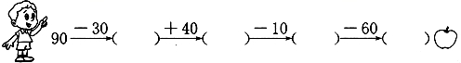
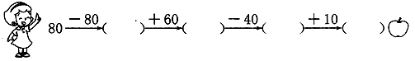

28．看图列式计算。
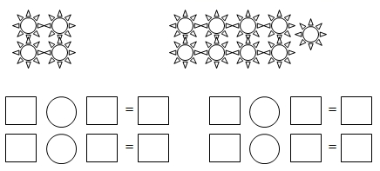

五、操作题（共18题；共4分）
29．按要求画一画，分一分。
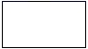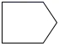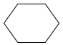
分成2个三角形 分成3个三角形 分成4个三角形

- 解决问题（共4题；共24分）
30．一共有( )只猪，其中白猪有( )只，黑猪有多少只？
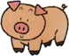 | 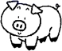 | 合 计
( )只 | 8只 | 15只

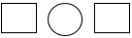=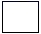

31．猫头鹰比蛇多捉多少只田鼠?
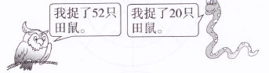

32．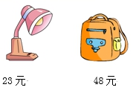
台灯的价钱比书包便宜多少元？
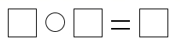

33．小猴子们一共吃了多少个桃？
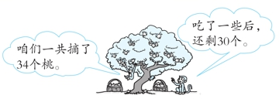
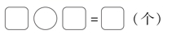
【参考答案】
1．85 25
2．16 50 90 21 1 1
3．正方形 三角形 少 14
4．□ □ ○ ○ △ ○
5．70
6．20 78 差
7．四十五 10 100
8．30 31 32 33 40 50 60 70 44 55 66 77 36 34 32 30
9．C
10．B
11．B
12．D
13．B
14．C
15．C
16．A
17．√
18．错误
19．×
20．√
21．正确
22．×
23．×
24．√
25．17 17 15 14 16
10 18 2 19 9
26．13 7 9 8 18
27．60;100;90;30;
0;60;20;30
28．4＋9＝13
9＋4＝13
13－4＝9
13－9＝4
29．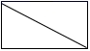 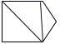 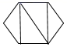
30．15、8、7、15－8=7（只）
31．52-20=32(只)
32．48-23=25（元）
33．34－30＝4

